Unidad 1. Introducción
Población: Personas, animales u objetos afectados por el estudio.
Muestra: Subconjunto de la población a la cual representa.
¿Hasta dónde pueden generalizarse los resultados de las muestras?

Unidad 1. Introducción. Parte 1

Datos: Matrices, variables, registros y valores.
Los datos de ordenan en Matrices (tablas).
Cada fila de la matriz es una Observación o Caso o Registro.
Cada columna de la matriz es una Variable.
Tipos de variable:
- Numérica (Cuantitativa)
  - Continua: Entre dos valores contiguos hay infinitos.
  - Discreta: Entre dos valores contiguos no hay valores.
- Categórica (Cualitativa)
  - Ordinal: Hay una relación de ordenación entre los valores.
Nota: El redondeo de los valores, transforman la variable numérica continua en numérica discreta (aunque en esencia siga siendo numérica continua).
Relaciones entre variables:
- Asociadas o Dependientes
  - Asociación/Dependencia Positiva
  - Asociación/Dependencia Negativa
- Independientes

Tipos de estudios: Observacionales y Experimentales
- Observacionales: Establecen asociaciones (i.e. correlaciones).
  - Retrospectivo: Usan datos previamente recogidos.
  - Prospectivo: Recogen los datos durante el estudio.
- Experimentales: Establecen asociaciones y definen la causa. Los datos se recogen durante el estudio.
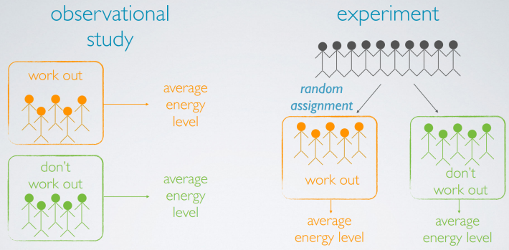
Nota aclaratoria: En la imagen el experimento coge un grupo de personas al azar (que ya de por sí pueden ser deportistas o no), y a unos les pone a hacer ejercicio y a otros no (también aleatoriamente). Los datos del nivel de energía se recogen después (pudiendo haber gente sedentaria en el grupo de deportistas y viceversa).
Los estudios observacionales establecen una relación entre dos o más variables. Sin embargo hay tres posibles explicaciones de dicha asociación:
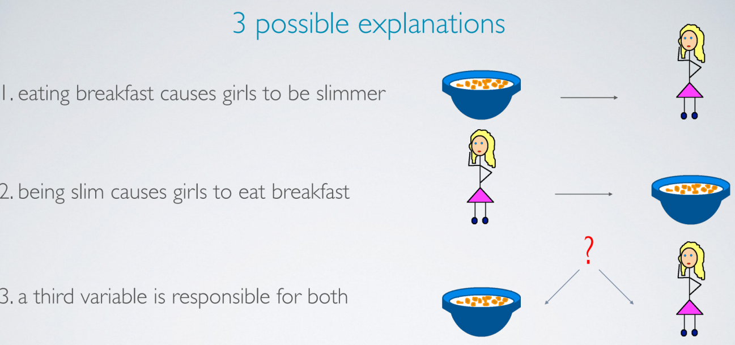
La tercera de ellas nos introduce la máxima “Correlation does not mean causation”.
¡Que haya correlación no implica que una de las variables sea la causa!

Elección de la muestra dada una población
Llamamos Censo a la muestra que coincide con la población.
Casos en los que el censo NO es la mejor muestra:
- Cuando existen individuos difíciles de localizar o medir y éstos pueden diferir mucho del resto de la población.
- Cuando la población no es estable (bien en su cardinalidad o en sus valores).
Inferencia/Deducción/Generalización: Cuando una muestra es representativa y puede generalizarse a una población entera.
Análisis exploratorio/observacional: Los valores de las muestras vienen ya dados por la naturaleza de las mismas.
Análisis experimental: Los valores de las muestras son impuestos por el propio experimento, idealmente de manera aleatoria.

Proceso de muestreo: Errores más comunes
- Muestreo por conveniencia: Las muestras más fáciles de obtener son más probables de ser elegidas como tales.
- No respuesta: Un conjunto de individuos no aleatorio, esto es, con unas características comunes, no responden a la encuesta.
- Respuesta voluntaria: SÓLO un conjunto de individuos no aleatorio, esto es, con unas características comunes, responden a la encuesta.

Proceso de muestreo: Técnicas más comunes

- Muestreo aleatorio simple [Simple Random Sampling]
- Muestreo estratificado [Stratified]:
Estratos homogéneos entre sí → SRS por cada estrato.
Ej: Hombres y mujeres.
- Muestro agregado [Cluster]
Grupos heterogéneos entre sí y homogéneos por dentro → SRS entre grupos → SRS entre individuos.
Ej: Ciudades o barrios.
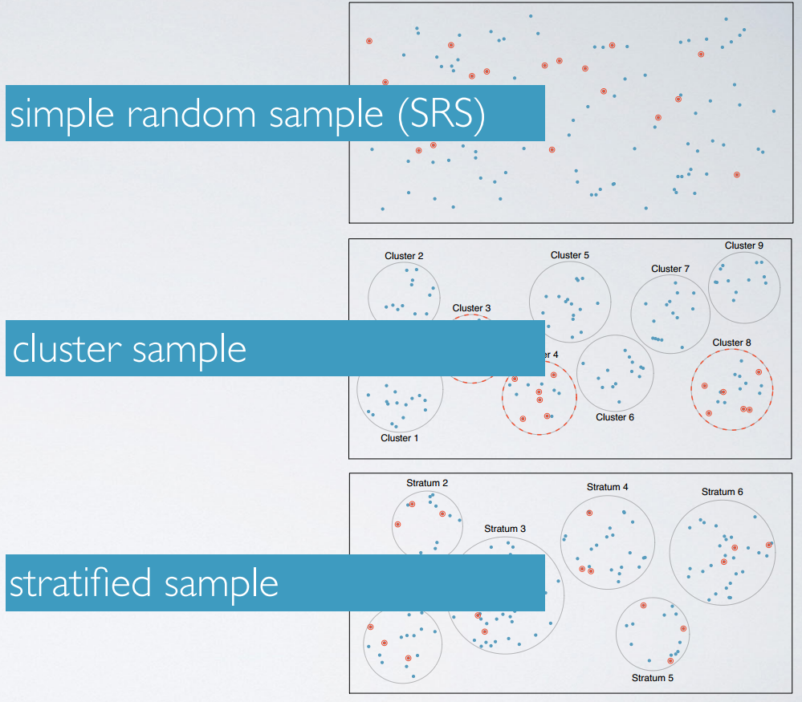

Diseño experimental: Principios
Grupo de tratamiento: Aquéllos individuos de la muestra sobre los que verdaderamente se realiza el experimento.
Grupo de control: Aquéllos individuos de la muestra sobre los que no se realiza el experimento (placebo). Este grupo es importante si se quiere establecer, además de una correlación, una relación de causa. Con ello se pretende discriminar las variables confusas que no se hayan tenido en cuenta.
Controlar: Comparar el grupo de tratamiento con el de control.
Aleatorizar: Asignar individuos al grupo de tratamiento y/o al de control.
Replicar: Coger una muestra suficientemente grande de la población. También se replica al repetir sucesivamente el mismo estudio.
Separar en bloques [Block]: Dividir la muestra en bloques que podrían afectar al resultado y después aleatorizar por cada bloque.
Por ejemplo, si se sospecha que un experimento puede resultar distinto según la variable 'género' (hombres/mujeres), se separará la muestra en dos bloques, hombre y mujer, y se aleatoriza cada bloque hasta tener un único grupo de tratamiento y otro de control.
Nota: Un bloque (i.e. hombre/mujer) es una característica inherente a los individuos bajo experimento. Una variable explicativa es una condición que nosotros podemos imponer.
Diseño experimental: Muestreo vs. Asignación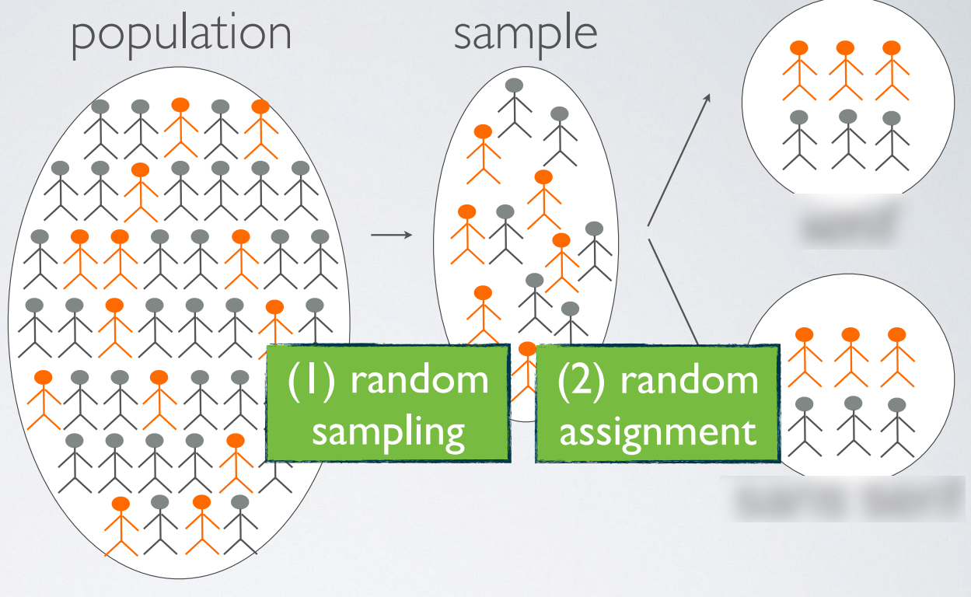
Muestreo aleatorio → Posibilidad de generalizar (inferencia)
Asignación aleatoria → Discrimina otras variables confusas (relación causal)
De no darse el muestreo aleatorio, no podrá generalizarse una muestra a una población. Asimismo de no darse la asignación aleatoria y encontrarse una correlación, no puede asegurarse que sea una relación causal.
Durante la fase de muestreo, puede dividirse la población en estratos para escoger mejor una muestra representativa. Análogamente, durante la asignación puede dividirse la muestra en bloques para una mejor aleatorización.

Representación de variables numéricas
Mapa de intensidad: Código de colores sobre un mapa.
Diagrama de puntos dispersos: Para encontrar relaciones entre dos variables. La variable explicativa es el eje de abscisas. El eje de ordenadas corresponde a la variable respuesta.
Tipos de relaciones:
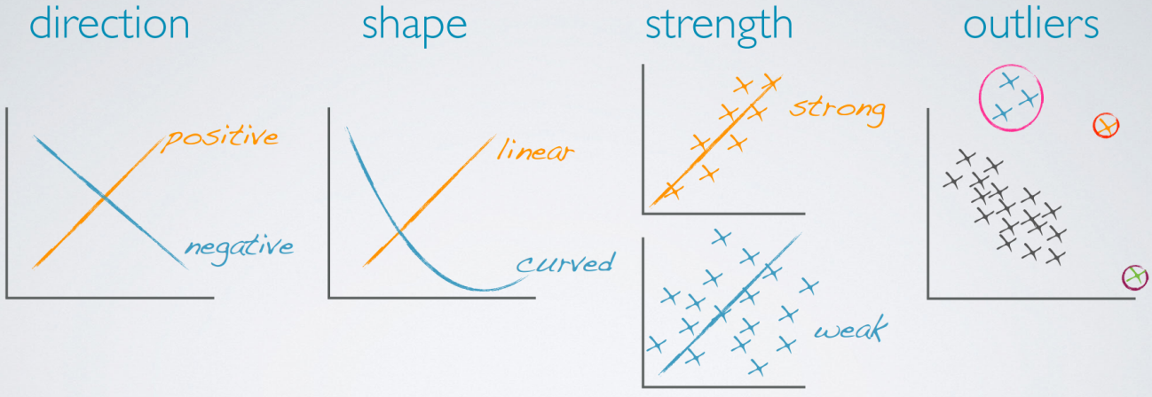
Histograma: Permite conocer la frecuencia con que se repiten los valores, así como la forma de la distribución.
Forma de las distribuciones: [skewed = inclinada/sesgada]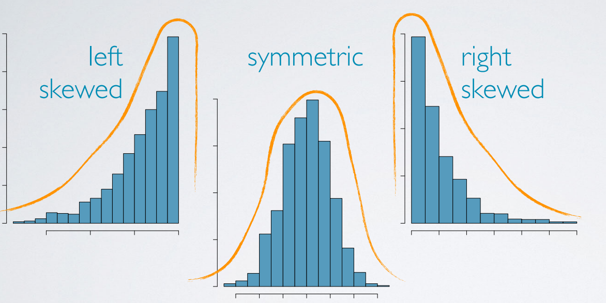
Modalidad de las distribuciones: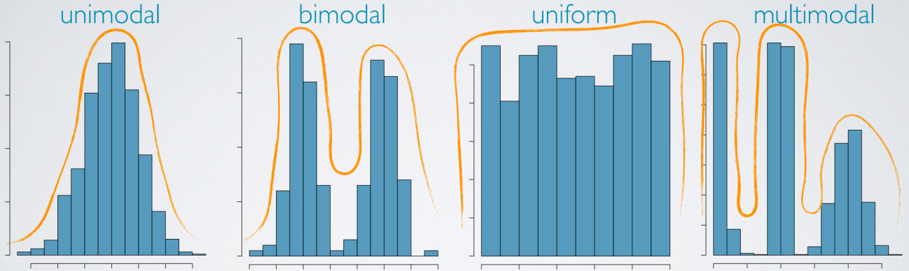
Diagrama de puntos: Histograma que representa una única variable. Útil si la variable toma valores discretos.
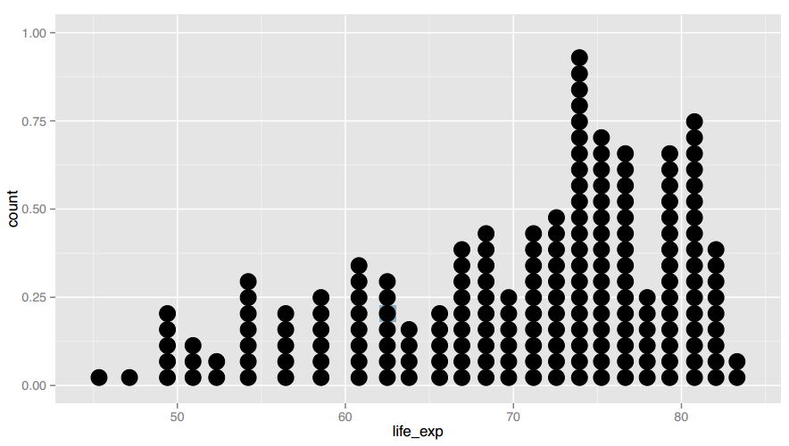Diagrama de caja: Histograma que permite ver con facilidad la mediana (50 percentil → el 50% de las muestras tienen un valor inferior a la mediana), dónde se concentran los valores que toman las muestras (IQR → el 50% de las muestras están entre esos valores), y los valores aislados [outliars]. Esta representación en cambio no permite ver la frecuencia exacta de cada valor.
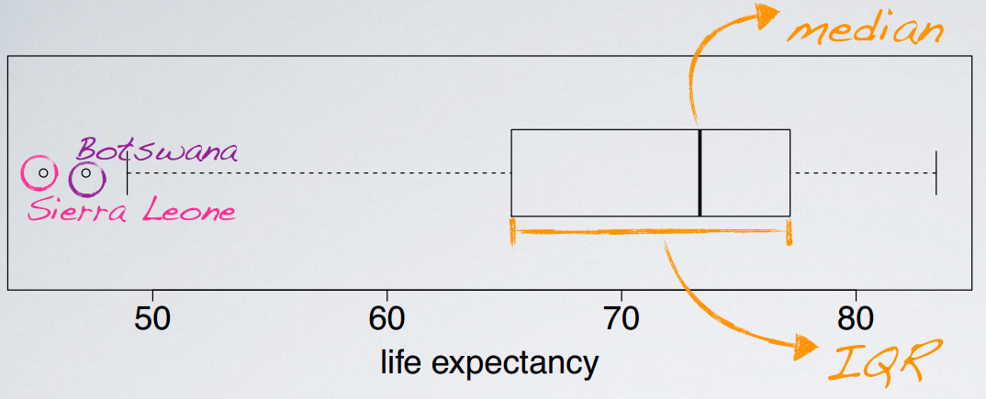Nota: Con esta última forma puede verse fácilmente la modalidad de la distribución de una variable.

Unidad 1. Introducción. Parte 2

Medidas de centralización: Media, moda y mediana
Media: Media aritmética de los valores (suma de valores/núm. Muestras).
Moda: Valor más repetido (máximo de la distribución).
Mediana: 50 percentil. Valor bajo el cual están el 50% de las muestras.
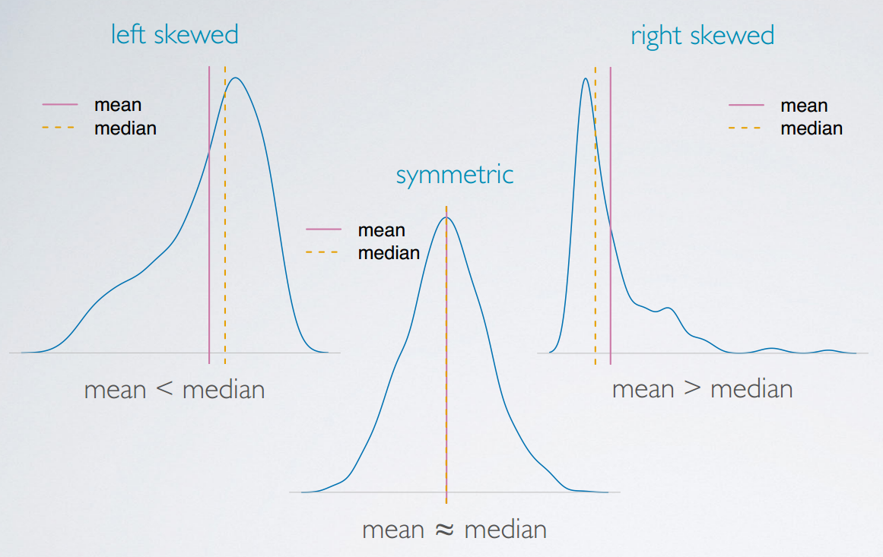Nota: Cuando nos referimos a las muestras, estas medidas se escriben con caracteres latinos. Si se utilizan en cambio puntos estimados de la población entera, los representamos con letras griegas.

Medidas de dispersión: Varianza, desviación estándar y mediana
Varianza: Medida en uds.² de cómo se alejan de la media los valores. Notación: s² para las muestras y σ² para la población.
Desviación estándar: Medida en uds. de cómo se alejan de la media los valores. Notación: s para las muestras y σ para la población.
Nota: No confundir variabilidad con diversidad de valores. La variabilidad indica lo mucho que se alejan los valores de la media. La diversidad en cambio indica cuántos valores distintos hay.
Rango inter-cuartil [IQR, inter-quartile → middle 50%]: Rango en uds. de los valores que se toman entre el 25 percentil y el 75 percentil.
Nota: Un cuartil se representa con Qi, siendo Q1=25%...Q4=100%.
En general, a la hora de tratar percentiles y si no se quiere trabajar con cuartos, existe la notación 5-cuantil₂ = 100/5*2 = 40% → el valor por debajo del cual se encuentran el 40% de las muestras es el 5-cuantil₂. Nótese además que 4-cuantil_{i} = cuartil_{i} = Q_{i}.

